|  |  |
| --- | --- |
| **La maîtrise de la langue française - Palier 2** | **Dossier d’évaluation** |
| Prénom et nom : ………………………………………………….. | Année : |

|  |  |  |  |  |
| --- | --- | --- | --- | --- |
| Compétence validée : + | **Début d’année** | | **Fin d’année** | |
| **Score** | Validé  + ou - | **Score** | Validé  + ou - |
| LIRE | /20 |  | /20 |  |
| Lire seul et comprendre un énoncé, une consigne | /1 |  | /1 |  |
| Dégager le thème d’un texte | /2 |  | /2 |  |
| Repérer dans un texte des informations explicites | /7 |  | /7 |  |
| Inférer des informations nouvelles (implicites) | /8 |  | /8 |  |
| Repérer les effets de choix formels (emploi de certains mots, utilisation d’un niveau de langue) | /2 |  | /2 |  |
| ECRIRE | /20 |  | /20 |  |
| Copier sans erreur un texte d’au moins quinze lignes en lui donnant une présentation adaptée | /5 |  | /5 |  |
| Répondre à une question par une phrase complète à l’écrit |  |  |  |  |
| Rédiger un texte d’une quinzaine de lignes en utilisant ses connaissances en grammaire et en vocabulaire | /15 |  | /15 |  |
| VOCABULAIRE | /20 |  | /20 |  |
| Maîtriser quelques relations de sens entre les mots | /9 |  | /9 |  |
| Maîtriser quelques relations concernant le sens et la forme des mots | /6 |  | /6 |  |
| Savoir utiliser un dictionnaire papier ou numérique | /5 |  | /5 |  |
| GRAMMAIRE | /20 |  | /20 |  |
| Distinguer les mots selon leur nature | /4 |  | /4 |  |
| Identifier les fonctions des mots dans la phrase | /8 |  | /8 |  |
| Conjuguer les verbes, utiliser les temps à bon escient | /8 |  | /8 |  |
| ORTHOGRAPHE | /20 |  | /20 |  |
| Orthographier correctement un texte simple de dix lignes | /20 |  | /20 |  |

**Total en fin d’année : /100**

**Total en début d’année : /100**

**Signatures et remarques éventuelles**

|  |  |
| --- | --- |
| Responsable(s) de l’élève : | Professeur : |

|  |  |  |  |  |  |
| --- | --- | --- | --- | --- | --- |
| *1*  *2*  *3*  *4*  *5*  *6*  *7*  *8*  *9*  *10*  *11*  *12*  *13*  *14*  *15*  *16*  *17*  *18*  *19*  *20*  *21*  *22*  *23*  *24*  *25*  *26*  *27*  *28*  *29*  *30*  *31*  *32*  *33*  *34*  *35*  *36*  *37*  *38*  *39*  *40* | | *Dans le livre dont ce texte est extrait, des enfants et leurs grands-parents ont constaté la mort de leur arbre préféré (un érable). Un voisin, Vincendon, en venant couper l’arbre mort, avait affirmé : « Les arbres ne meurent jamais »…*  **L’arbre qui chante**  L’air qui entra en même temps que Vincendon était tout piqueté de minuscules flocons blancs. Le feu grogna plus fort, puis ce fut le silence. Ils étaient là tous les quatre, à regarder le père Vincendon et son paquet solidement ficelé. Vincendon posa son paquet sur la table, ôta ses lunettes, les essuya longuement, se moucha, remit ses lunettes et s’approcha du feu en frottant l’une contre l’autre ses grosses mains qui faisaient un bruit de râpe.  - Il fait meilleur ici que dehors, dit-il.  Les enfants s’impatientaient. Chacun d’un côté de la table, ils regardaient le paquet sans oser y toucher. Le vieil homme semblait prendre plaisir à prolonger leur attente. Il les observait du coin de l’œil et adressait aux grands-parents des sourires complices. Enfin il se retourna et dit :  - Alors qu’est-ce que vous attendez pour l’ouvrir ? Ce n’est tout de même pas à moi de défaire le paquet.  Quatre petites mains volèrent en même temps. Les nœuds étaient nombreux et bien serrés.  - Prête-nous tes ciseaux, Grand-mère…  - Non, dit Vincendon. Il faut apprendre la patience et l’économie. Défaites les noeuds et n’abîmez rien, je veux récupérer ma ficelle et mon papier. […]  Les grands-parents, aussi impatients que les enfants, attendaient, suivant des yeux chacun de leurs gestes. Enfin, le papier fut enlevé, et une longue boîte de bois roux et luisant apparut. Elle était plus large d’un bout que de l’autre. Vincendon s’en approcha lentement et l’ouvrit. À l’intérieur, dans un lit de velours vert, un violon dormait.  - Voilà, dit simplement le vieil homme. Ce n’était pas plus compliqué que ça. À part les cordes, le velours et les crins de l’archet, tout se trouvait au cœur de votre arbre.  - Mon Dieu, répétait Grand-mère qui avait joint ses mains en signe d’admiration. Mon Dieu que c’est beau !  - Ça alors !…ça alors ! bégayait Grand-père. Je te savais très adroit, mais tout de même !  Le vieil artisan souriait. Il passa plusieurs fois sa main sur sa moustache avant de dire :  - Vous comprenez pourquoi je ne voulais pas vous laisser entrer dans mon séchoir ? Vous  auriez vu des violons, des guitares, des mandolines et bien d’autres instruments. Et vous auriez tout  deviné. Eh oui ! Je suis luthier. Je fais des violons…Et l’érable, voyez-vous, c’est le bois qui chante le mieux.  Sa grosse main s’avança lentement pour caresser l’instrument, puis elle se retira toute tremblante.  - Alors, dit-il à Gérard. Tu ne veux pas essayer de jouer ? Tu ne veux vraiment pas faire chanter ton arbre ? Allons, tu peux le prendre, il ne te mordra pas, sois tranquille.  Le garçon sortit le violon de son lit et le prit comme il avait vu les musiciens le faire. Il posa l’archet sur les cordes et en tira un grincement épouvantable. Grand-mère se boucha les oreilles tandis que le chat, réveillé en sursaut, disparaissait sous le buffet. Tout le monde se mit à rire.  - Eh bien ! dit Grand-père, si c’est ce que tu appelles chanter !  - Il faut qu’il apprenne, dit Vincendon en prenant l’instrument, qu’il plaça sous son menton.  Et le vieux luthier aux mains énormes se mit à jouer. Il jouait en marchant lentement dans la pièce, en direction de la fenêtre. Immobiles, les enfants regardaient et écoutaient. […]Vincendon jouait, et c’était vraiment l’âme du vieil arbre qui chantait dans son violon.  Bernard Clavel, extrait de *L’arbre qui chante* (Pocket jeunesse) | | | |
| Français – LECTURE | | | Partie 1 |
| Prénom et nom : ……………………………………………….. | | Date : ………………………………………………………………….. | |

L’arbre qui chante

Questionnaire

|  |  |  |
| --- | --- | --- |
| **Repérer dans un texte des informations explicites** | Avoir au moins 3 sur 5 | validé : oui - non |

|  |  |  |
| --- | --- | --- |
| **Répondre à une question par une phrase complète** | Avoir 2 sur 2 | validé : oui - non |

1. Qui sont les personnages de cette histoire ? /3

*...........................................................................................................................................................................*

*...........................................................................................................................................................................*

1. Réponds par une phrase complète aux questions A et B. Réponses : /2

Rédaction : /2

**A***/ Quel est l’instrument que Vincendon offre aux enfants ?*

*...........................................................................................................................................................................*

**B***/ D’après Vincendon, quel est le bois qui chante le mieux ?*

*...........................................................................................................................................................................*

|  |  |  |
| --- | --- | --- |
| **Inférer des informations nouvelles (implicites)** | Avoir au moins 5 sur 8 | validé : oui - non |

1. Encadre, dans le texte, deux expressions qui montrent que le grand-père et la grand-mère sont admiratifs du travail fait par Vincendon. /2
2. Coche la bonne réponse et justifie ta réponse. /2

L’histoire se déroule : **□ en été □ en hiver**

Quelle expression du texte t’a permis de répondre ? ……………………………………………………….

1. Coche la bonne réponse. /2

*À la ligne 32, dans la phrase « Allons,* ***tu*** *peux* ***le*** *prendre, il ne te mordra pas, sois tranquille.» :*

* le pronom ***tu*** remplace : □ Gérard □ Vincendon □ Le violon □ autre réponse
* le pronom ***le*** remplace : □ Gérard □ Vincendon □ Le violon □ autre réponse

1. Souligne, dans le texte, au moins deux expressions utilisées par l’auteur pour montrer que l’enfant ne sait pas bien jouer du violon. /2

|  |  |  |
| --- | --- | --- |
| **Repérer les effets de choix formels** | Avoir au moins 1 sur 2 | validé : oui - non |

1. Dans la phrase : « Quatre petites mains volèrent en même temps. », le verbe voler est employé au sens figuré. Invente une phrase où ce verbe est employé au sens propre. /1

*...........................................................................................................................................................................*

*...........................................................................................................................................................................*

1. Explique ce que veut dire cette phrase : « Le garçon sortit le violon de son lit. » /1

*Cette phrase veut dire que le garçon sort le violon de ....................................................................................*

*...........................................................................................................................................................................*

|  |  |  |
| --- | --- | --- |
| **Dégager le thème d’un texte** |  | validé : oui - non |

1. Entoure la bonne réponse. /2

* Le Grand-père a coupé un arbre mort chez Vincendon pour faire du feu. Vincendon pour le remercier a apporté son violon et joue de la musique pour toute sa famille.
* Vincendon a coupé un arbre chez ses voisins. Il a ensuite revendu l’arbre et grâce à cet argent, il a offert un violon à ses voisins.
* Vincendon a coupé un arbre mort chez ses voisins. A partir de cet arbre mort, il leur a fabriqué un violon.
* Vincendon a coupé un arbre chez ses voisins et a récupéré le bois. Pour les remercier, Vincendon leur a acheté un violon.

|  |  |  |
| --- | --- | --- |
| **Lire seul et comprendre un énoncé, une consigne** |  | validé : oui - non |

Les consignes des exercices précédents doivent avoir été respectées (encadrer, cocher, souligner,…)

|  |  |  |  |  |  |  |  |
| --- | --- | --- | --- | --- | --- | --- | --- |
| |  |  |  | | --- | --- | --- | | Français – ECRITURE | | Partie 2 | | Prénom et nom : ……………………………………………….. | Date : ………………………………………………………………….. | | |  |

|  |  |  |
| --- | --- | --- |
| **Rédiger un texte d’une quinzaine de lignes** | Une erreur tolérée | validé : oui - non |

1. Consigne : Les enfants décident à leur tour de faire une surprise à Vincendon. Raconte ce qui arrive ; tu devras décrire la surprise, expliquer comment les enfants la préparent et décrire la réaction de Vincendon. /15

|  |  |  |
| --- | --- | --- |
| **Copier sans erreur un texte d’au moins quinze lignes…** | Une erreur tolérée | validé : oui - non |

1. Recopie le poème en respectant l’orthographe, la ponctuation et la présentation du texte. /5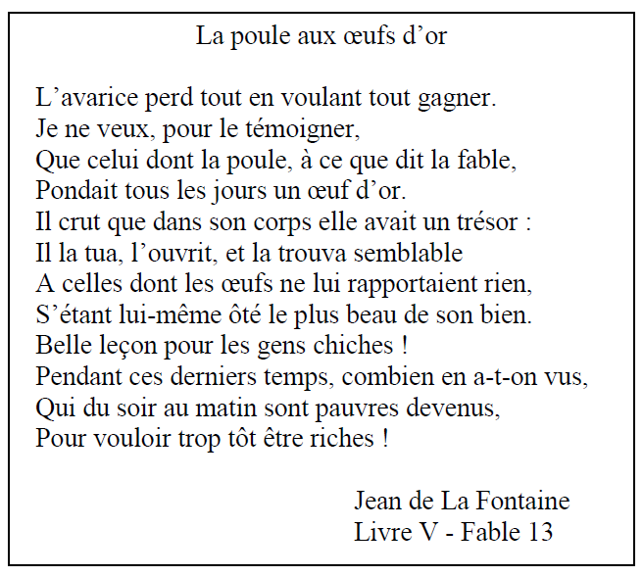

|  |  |  |
| --- | --- | --- |
| Français – GRAMMAIRE | | Partie 3 |
| Prénom et nom : ……………………………………………….. | Date : …………………………………………………………………….. | |

|  |  |  |
| --- | --- | --- |
| **Identifier les fonctions des mots dans la phrase** | Avoir au moins 4 sur 8 | validé : oui - non |

1. Dans chacune des phrases suivantes, entoure le verbe conjugué et souligne son sujet. /2

**A/** A l’intérieur, un violon dormait dans un lit de velours vert.

**B/** Il ne te mordra pas.

1. Dans la phrase suivante, entoure deux compléments d’objet direct (COD). /2

« Vincendon posa son paquet sur la table, ôta ses lunettes, les essuya longuement, se moucha, remit ses lunettes et s’approcha du feu. »

1. Dans les phrases suivantes, trouve deux compléments circonstanciels de temps et deux compléments circonstanciels de lieu et recopie-les dans le tableau ci-dessous. /4

**A/** Vincendon posa son paquet sur la table et s’avança près du feu.

**B/** Je fabrique des violons depuis trente ans.

**C/** À l’intérieur, un violon dormait dans un lit de velours vert.

**D/** Pendant l’ouverture du paquet, les enfants s’impatientaient.

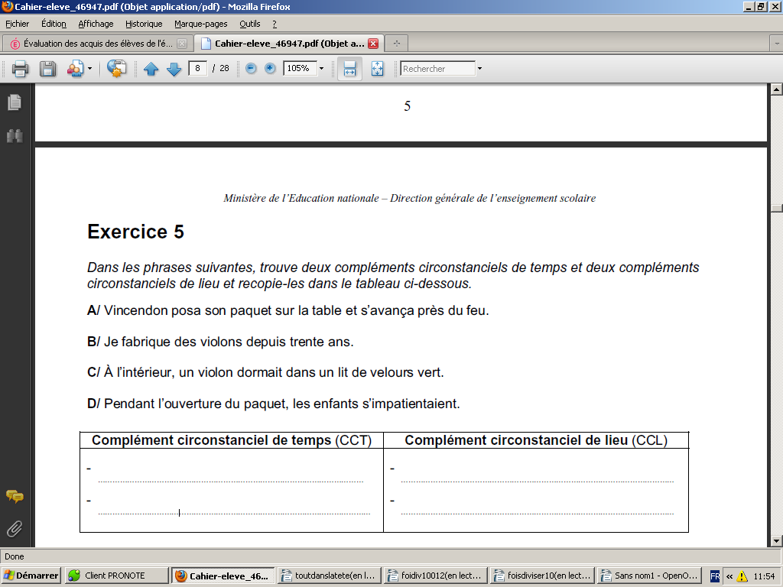

|  |  |  |
| --- | --- | --- |
| **Distinguer les mots selon leur nature** | Avoir au moins 3 sur 4 | validé : oui - non |

1. Classe les mots soulignés dans le tableau. /4

« Quand elle arriva tout en haut, elle se retourna pour regarder la mer, et elle dut fermer les yeux pour ne pas sentir le vertige. Au-dessous d’elle, si loin qu’on regardât, il n’y avait que cela : la mer. Immense, bleue, la mer emplissait l’espace jusqu’à l’horizon agrandi, et c’était comme un toit sans fin, un dôme géant fait de métal sombre, où bougeaient toutes les rides des vagues. […] Entre les hauts murs, la végétation poussait, des ronces et des lianes qui recouvraient complètement le sol. »

|  |  |  |  |  |  |  |  |  |
| --- | --- | --- | --- | --- | --- | --- | --- | --- |
| **Déterminants** |  | **Noms** |  | **Adjectifs** |  | **Pronom personnel** |  | **Pronom relatif** |
|  |  |  |  |  |
|  |  |  |  |  |

ressourcessegpa.fr

|  |  |  |
| --- | --- | --- |
| **Conjuguer les verbes, utiliser les temps à bon escient** | Avoir au moins 4 sur 8 | validé : oui - non |

1. Complète le tableau suivant, en conjuguant chaque verbe donné à l’infinitif aux temps demandés et à la personne indiquée par le pronom personnel. /4

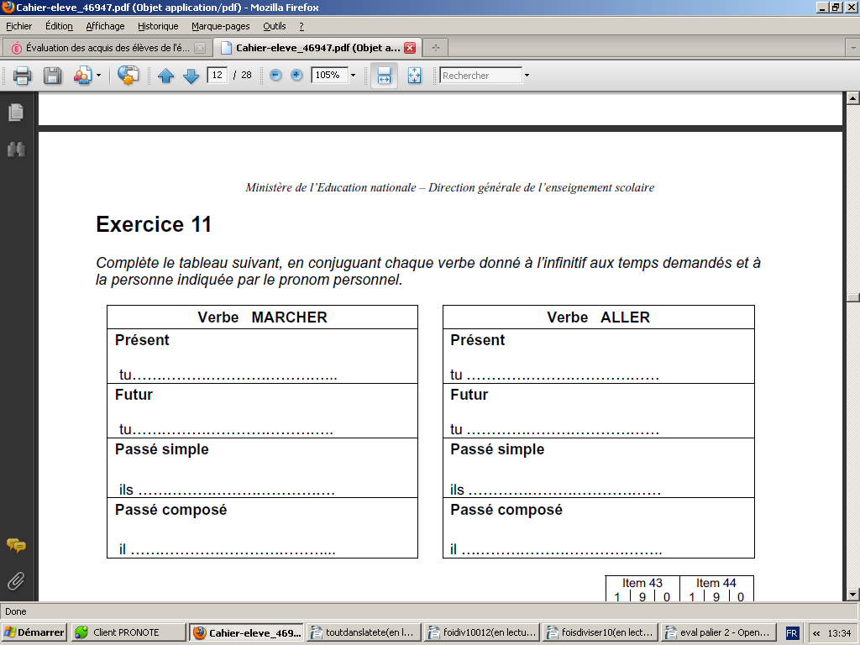

1. Transforme ce texte en le mettant au passé ; utilise le passé simple ou l’imparfait quand il le faut. Écris,sur les pointillés, les verbes au temps qui convient. /4

Habituellement, les élèves se **lèvent** quand un adulte **entre** en classe. Un jour, le directeur **entre** pendant que Pierre et Mehdi **discutent.**

Ne faisant pas attention à lui, ils **restent** assis. Mécontent, le directeur les **gronde**. Ce n’**est** pas la première fois qu’ils se **font** remarquer à cause de leurs bavardages.

Habituellement, les élèves se …………………………. quand un adulte ………………………. en classe.

Un jour, le directeur ……………………….. pendant que Pierre et Mehdi …………………….**.**

Ne faisant pas attention à lui, ils …………………………………… assis. Mécontent, le directeur les

…………………………..**.**

Ce n’……………………… pas la première fois qu’ils se …………………………………. remarquer à

cause de leurs bavardages.

|  |  |  |
| --- | --- | --- |
| Français – ORTHOGRAPHE | | Partie 4 |
| Prénom et nom : ……………………………………………….. | Date : …………………………………………………………………….. | |

|  |  |  |
| --- | --- | --- |
| **Orthographier correctement un texte simple de dix lignes.** | Avoir au moins 10 sur 20 | validé : oui - non |

***Dictée***

………………………………………………………………………………………………………………………………...............

………………………………………………………………………………………………………………………………...............

………………………………………………………………………………………………………………………………...............

………………………………………………………………………………………………………………………………...............

………………………………………………………………………………………………………………………………...............

………………………………………………………………………………………………………………………………...............

………………………………………………………………………………………………………………………………...............

………………………………………………………………………………………………………………………………...............

………………………………………………………………………………………………………………………………...............

………………………………………………………………………………………………………………………………...............

………………………………………………………………………………………………………………………………...............

………………………………………………………………………………………………………………………………...............

………………………………………………………………………………………………………………………………...............

………………………………………………………………………………………………………………………………...............

………………………………………………………………………………………………………………………………...............

………………………………………………………………………………………………………………………………...............

………………………………………………………………………………………………………………………………...............

………………………………………………………………………………………………………………………………...............

|  |  |  |
| --- | --- | --- |
| Français – VOCABULAIRE | | Partie 5 |
| Prénom et nom : ……………………………………………….. | Date : …………………………………………………………………….. | |

|  |  |  |
| --- | --- | --- |
| **Savoir utiliser un dictionnaire papier** | Une erreur tolérée | validé : oui - non |

1. Réponds aux questions en utilisant cet extrait de page de dictionnaire. /5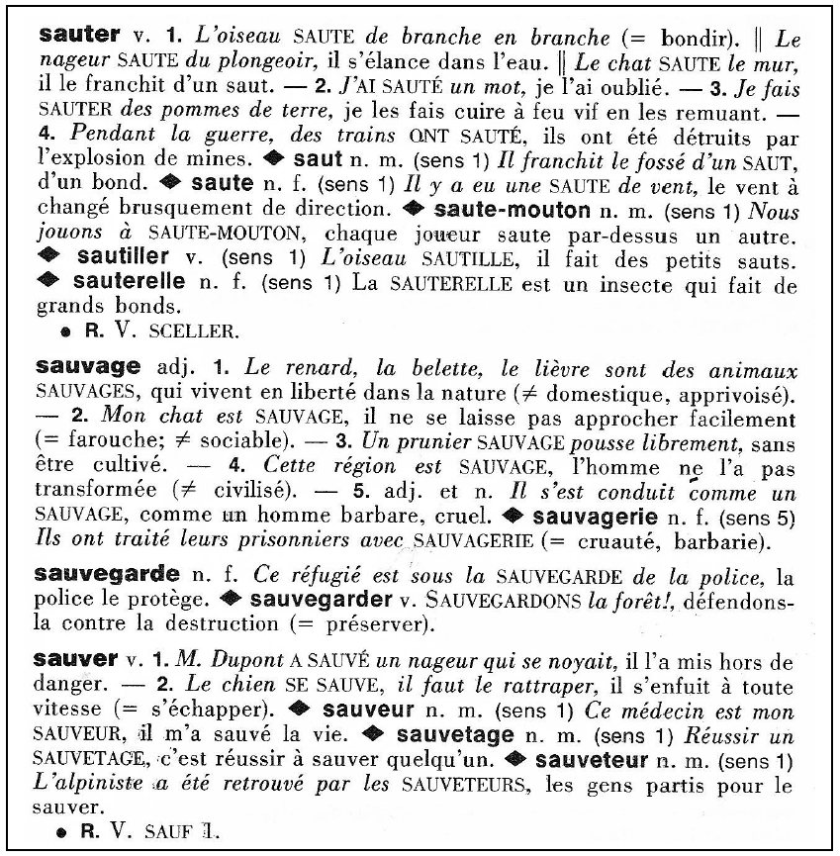

***1. Le mot « sauvage » a 5 définitions.***

Pour chaque phrase, écris le numéro de la définition qui correspond le mieux au mot « ***sauvage*** » :

* Le jardin est envahi de plantes ***sauvages***. ..................
* En dehors de chez lui, cet enfant est très ***sauvage***. ..................
* Nous aimons nous promener dans les vallées ***sauvages***. ..................

***2. Remplace les mots soulignés des phrases ci-dessous par des synonymes.***

Exemple : Le chat est **sauvage**. Le chat est ***farouche.***

* Le canari **se sauve** de sa cage. Le canari ................................................ de sa cage.
* Le chat **saute** sur l’oiseau. Le chat ................................................... sur l’oiseau.

|  |  |  |
| --- | --- | --- |
| **Maîtriser quelques relations de sens entre les mots** | Une erreur tolérée | validé : oui - non |

1. 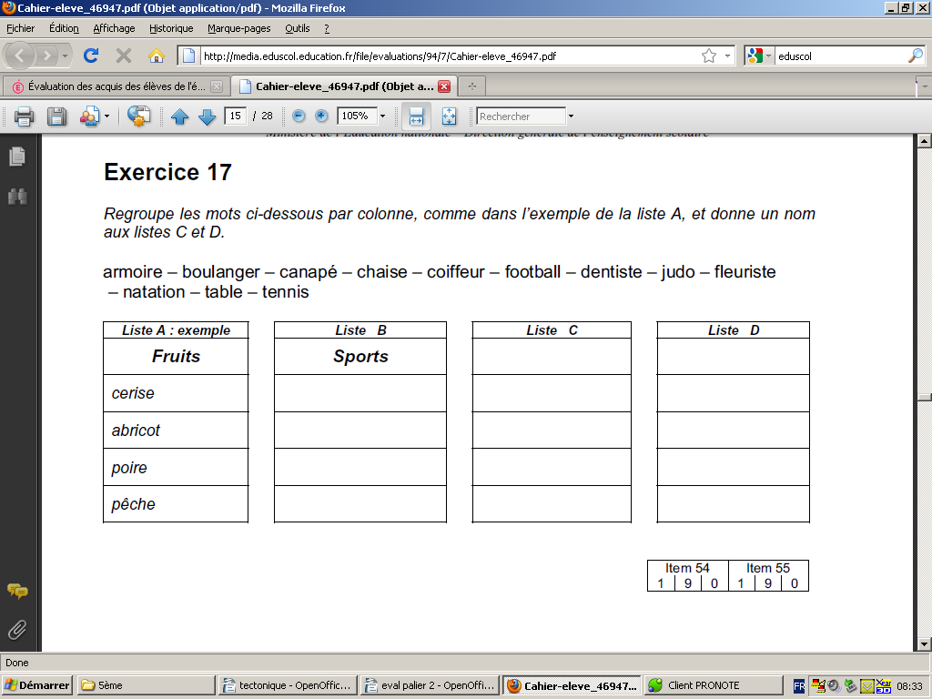Regroupez les mots par colonne comme dans l’exemple de la colonne A et donnez un nom aux colonnes C et D. /3
2. Indique si le mot souligné est utilisé au sens propre (P) ou au sens figuré (F). /3

A/ Quand j’ai beaucoup couru, je ressens les battements de mon cœur. 􀂅

B/ Cette personne est très généreuse ; elle a le cœur sur la main. 􀂅

C/ Le médecin a diagnostiqué une maladie du cœur. 􀂅

1. Pour chaque liste, écris les trois mots du moins intense au plus intense. /3

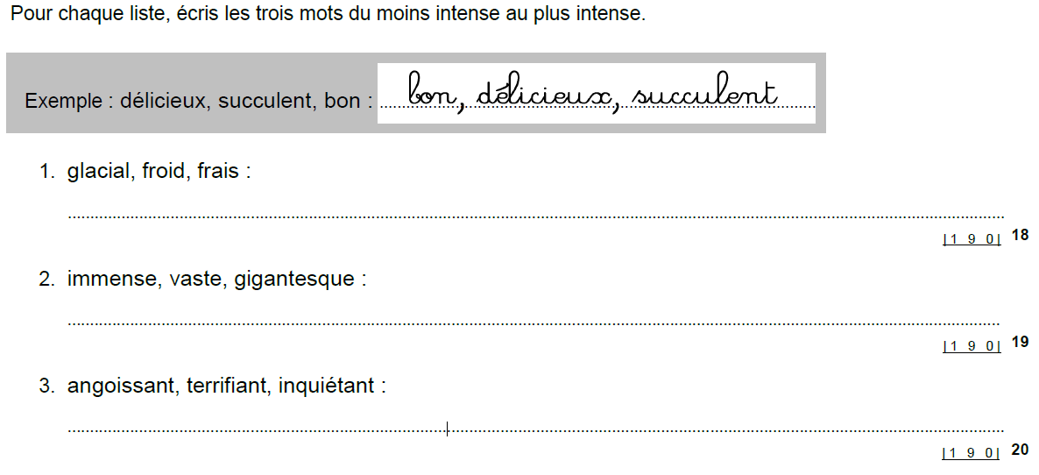

|  |  |  |
| --- | --- | --- |
| **Maîtriser quelques relations concernant le sens et la forme des mots** | Avoir au moins 4 sur 6 | validé : oui - non |

1. Regroupe les mots qui ont le même préfixe. /2

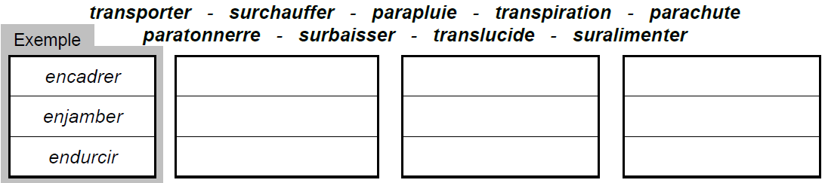

1. Regroupe les mots qui ont le même suffixe. /2

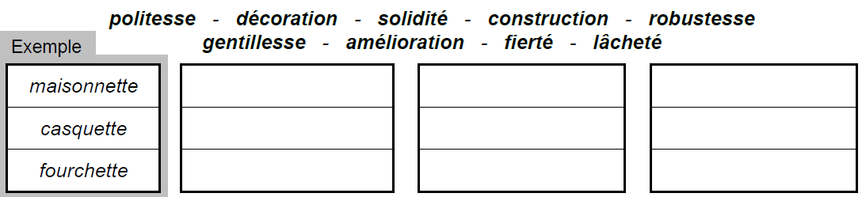

1. Regroupe les mots qui ont le même radical. /2

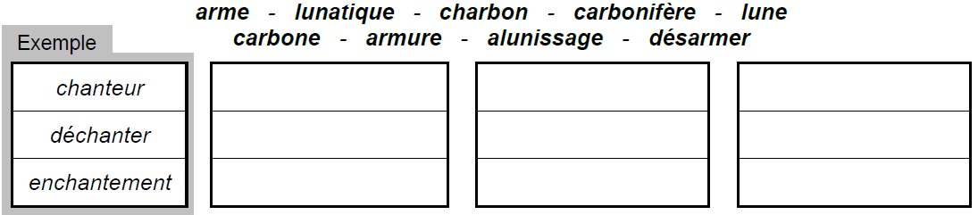

ressourcessegpa.fr

**Support professeur**

**Dictée**

Les élèves sont allés à la piscine une fois par semaine depuis les vacances de Noël. Aujourd’hui, ils nagent tous au moins vingt-cinq mètres ; les plus courageux font le double de cette distance. Bientôt ils commenceront à apprendre à plonger. Ils aiment beaucoup les jeux sous l’eau mais parfois ils sont craintifs. Quand il fait froid dehors, ils ne peuvent vraiment pas sortir des vestiaires chauffés sans mettre un bonnet sur leurs cheveux mouillés.Ils trouvent que c’est désagréable.

**Chaque groupe souligné compte pour un point.**